- 宜蘭縣頭城鎮協天路545巷66號土地+建物所有權2分之1
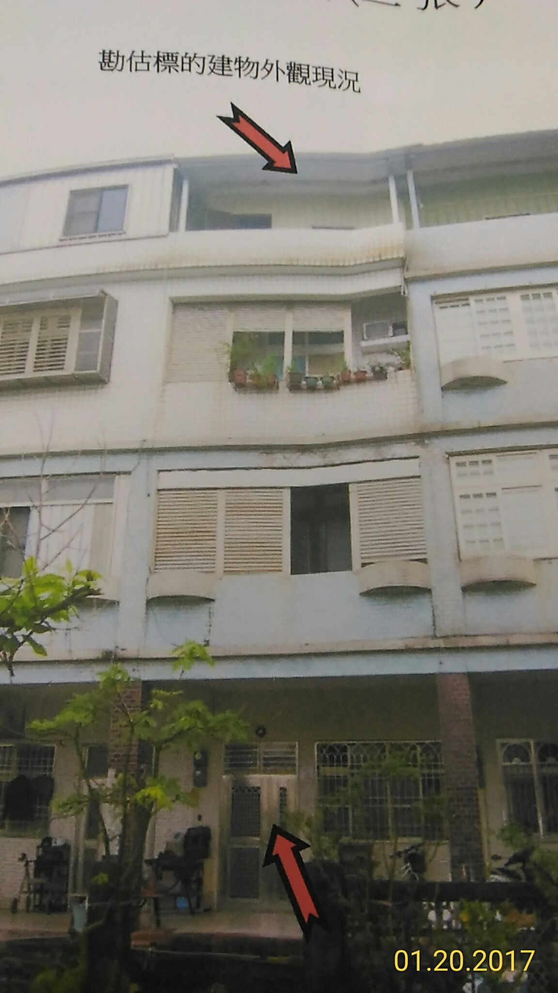
- 宜蘭縣五結鄉錦草段、協孝段土地
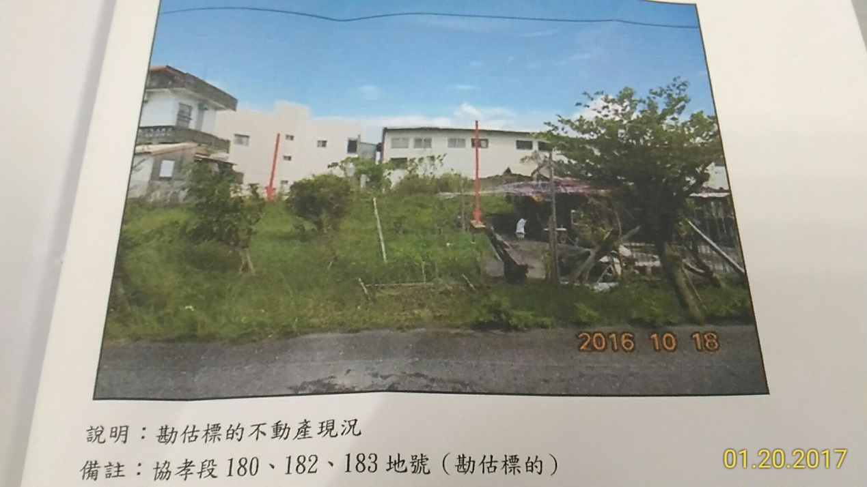

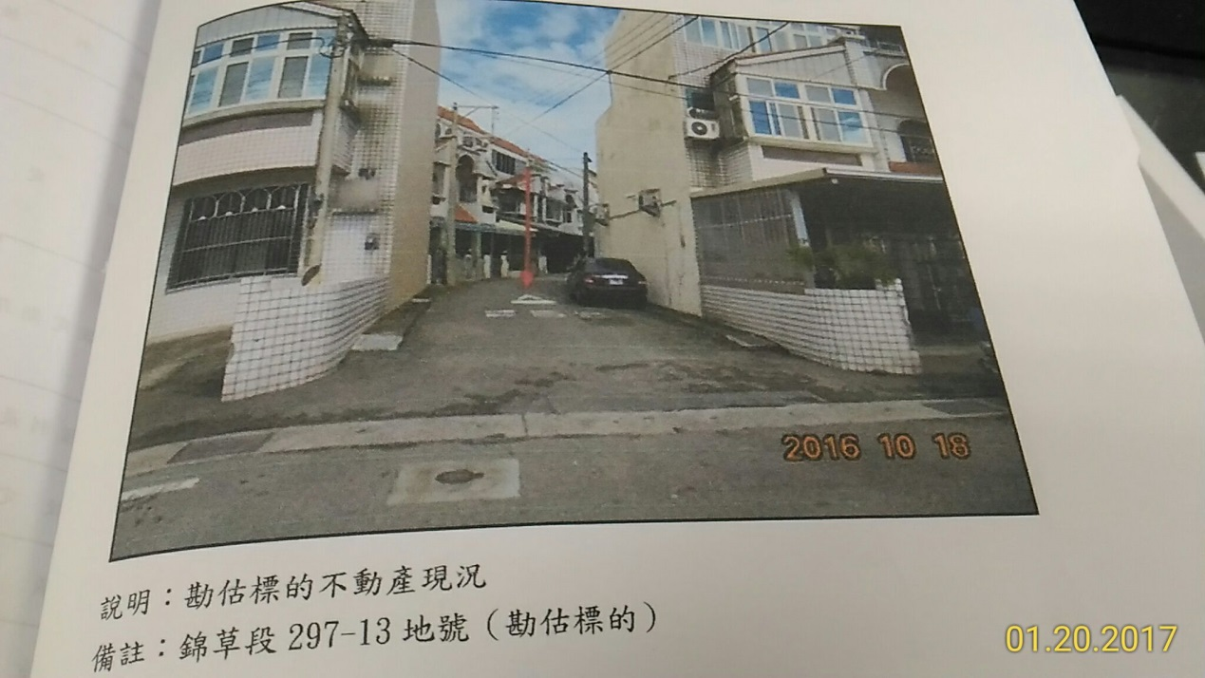

- 冬山鄉梅山段4 72地號等2筆
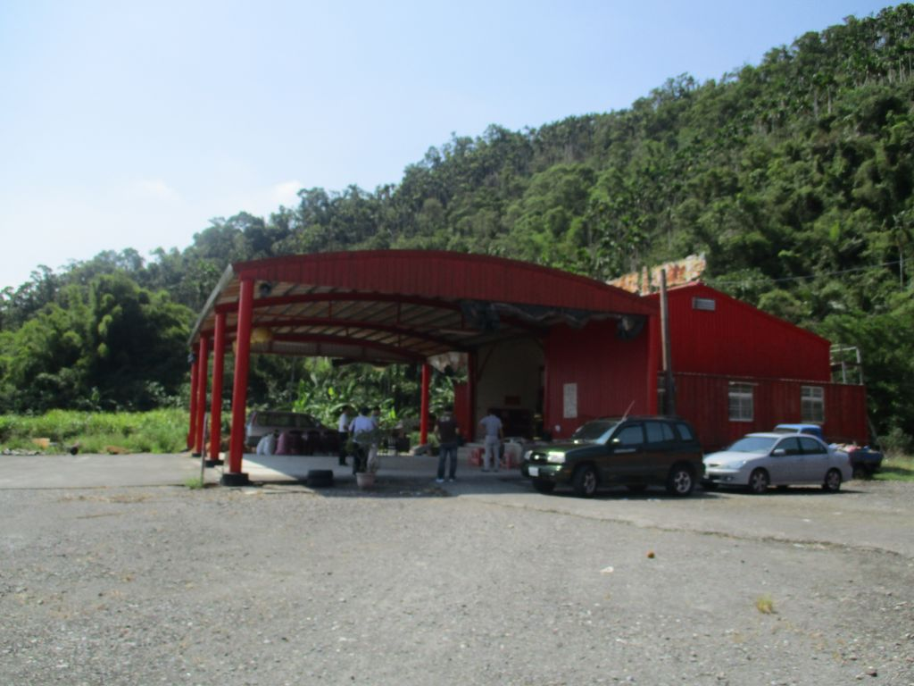
- 頭城鎮武營段5 1地號土地
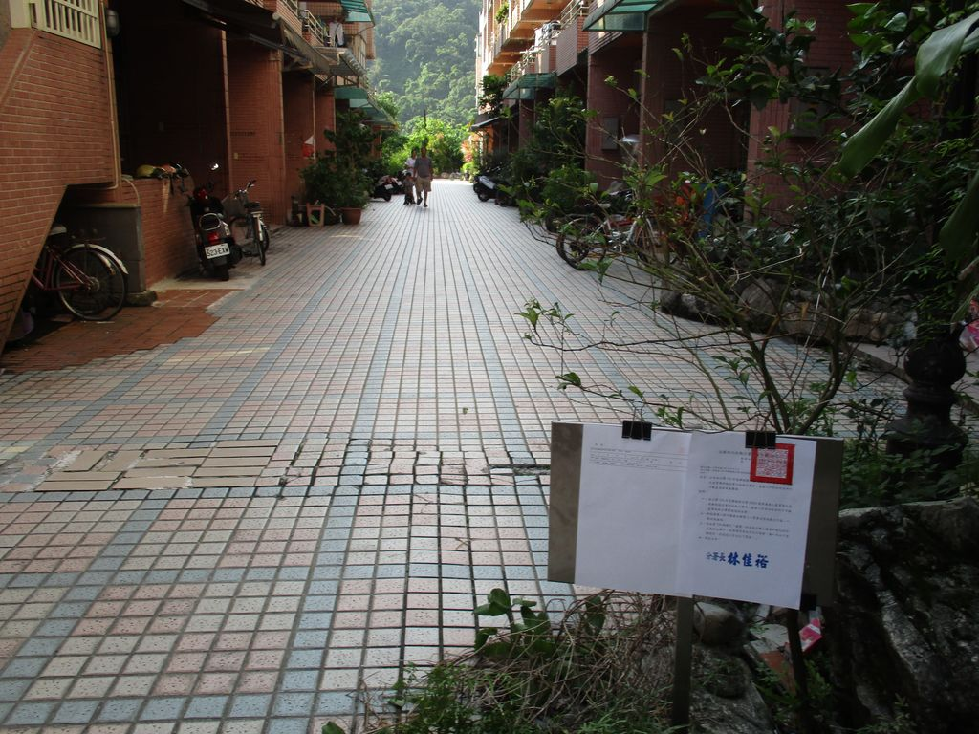
- 宜蘭縣五結鄉新店路140號未辦保存登記建物3分之1及土地：作為噶瑪蘭母語教室使用、五甲段土地
